Наш пионерский турслет-2017.
20 мая 2017 года в селе Рамено прошел 9-й туристический слет работников образования Западного округа. На этот раз в слете участвовали 53 команды, он стал самым массовым мероприятием за все годы существования. Мы не могли пропустить турслет, и наш пионерский отряд «Искорки» рано утром выдвинулся в направлении Раменской поляны.
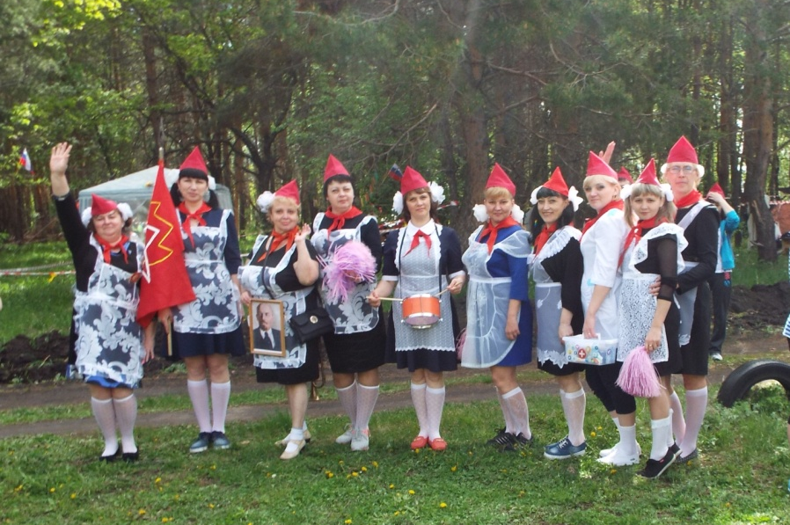
Пионеры нашего отряда преодолевали полосу препятствий, поддерживали друг друга, помогали, действовали слаженно и дружно.

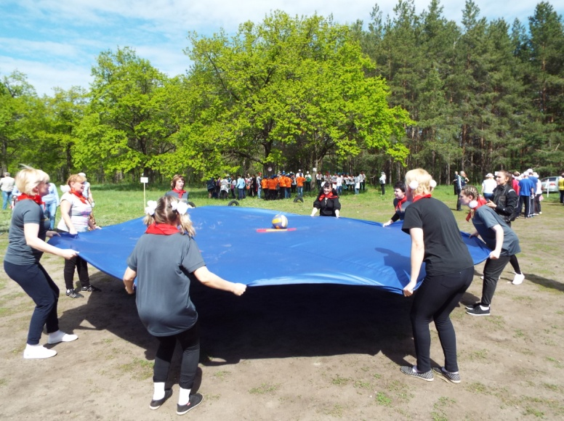
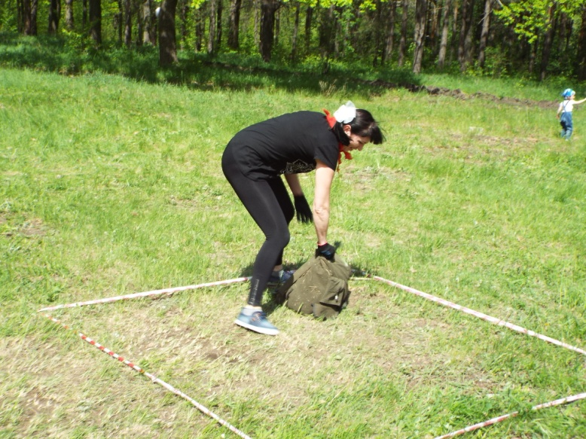

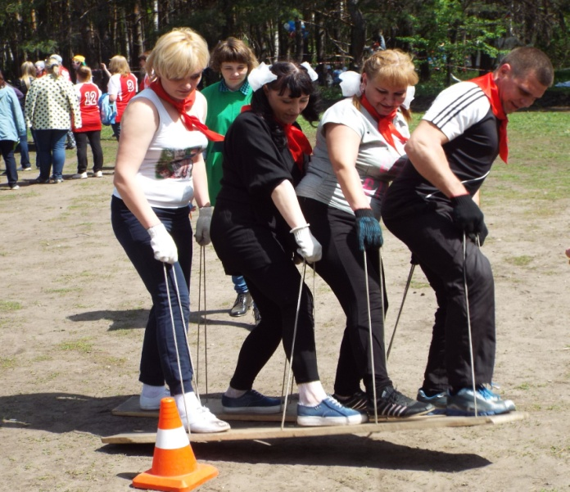
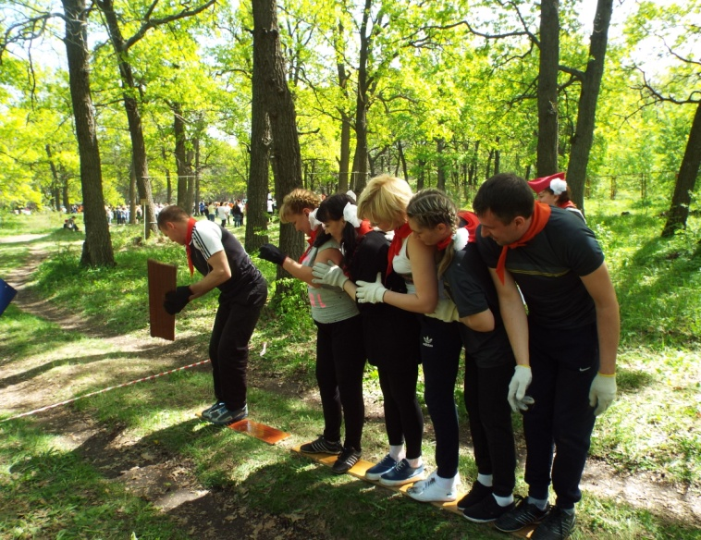

По традиции наша команда не ушла с мероприятия без приза, в этот раз за лучшую туристическую песенную композицию.
Душевное тепло, веселые, счастливые лица, новые друзья и старые знакомые, возможность проявить себя творчески и на испытаниях, общая атмосфера спортивной борьбы - все это и привлекает нас, уже не первый год, к участию в этом замечательном туристическом мероприятии.

Спецкор СП «Детский сад № 3 ГБОУ СОШ № 30 г.о. Сызрань»
Астахова Т.М.

